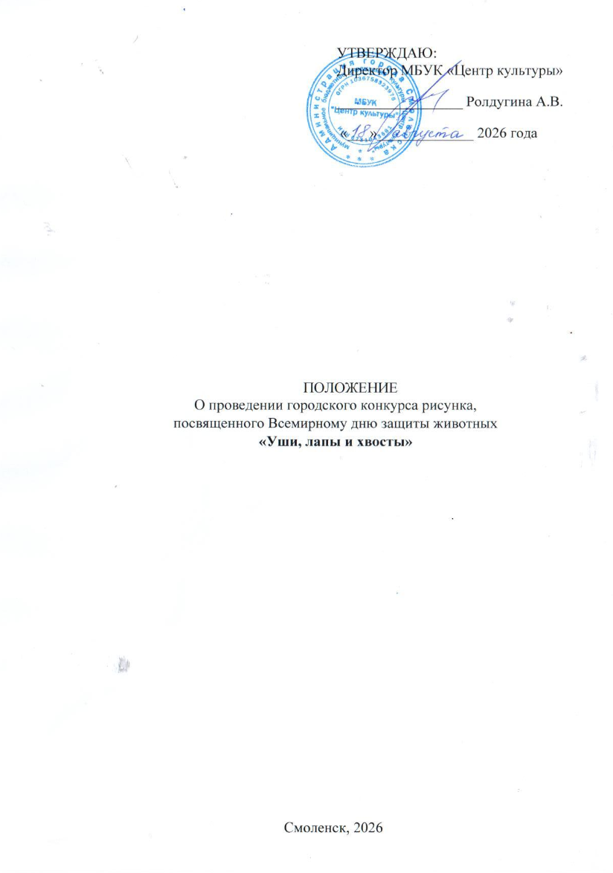

Ежегодно 4 октября во всём мире отмечается Всемирный день защиты животных. В этот день в разных странах мира проводят акции и мероприятия, направленные на защиту животных, в том числе домашних, поскольку примеров жестокого обращения с ними в последние годы становится всё больше.
В мире высоких технологий нет более беспомощных существ, чем животные: дикие или домашние - их жизнь во многом зависит от человека, его деятельности и бесцеремонного вторжения в природу. Сегодня в человеческой защите нуждаются многие виды животных. В нашей стране важнейшим механизмом охраны редких и находящихся под угрозой исчезновения видов животных является Красная книга Российской Федерации.
День защиты животных призван напомнить об ответственности, которую мы несём за других обитателей планеты. Посильный вклад в дело улучшения жизни животных может сделать каждый.

- Общие положения

1.1. Организацию городского конкурса рисунка, посвященного Всемирному дню защиты животных «Уши, лапы и хвосты» (далее – Конкурс) осуществляет муниципальное бюджетное учреждение культуры «Центр культуры».
1.2. Настоящее Положение определяет цели, задачи, порядок и условия организации Конкурса, сроки проведения, требования к участию.

2. Цели и задачи Конкурса

2.1. Цели и задачи Конкурса:
- формирование заинтересованного, бережного отношения к животным;
-развитие у детей и взрослых творческих способностей, воображения вовлечение в активную творческую деятельность;
- объединение детей и взрослых для совместной творческой деятельности;
- выявление творчески одаренных детей.

- Участники конкурса

3.1. В Конкурсе принимают участие воспитанники и обучающиеся образовательных организаций, учреждений дополнительного образования, обучающиеся учреждений начального, среднего и высшего профессионального образования, участники творческих кружков г. Смоленска, а также все любители анималистического жанра.
3.2.. Возрастные категории участников :
- I возрастная категория – возраст 7-10 лет;
- II возрастная категория – возраст 11-14 лет;
- III возрастная категория – возраст 15-17 лет;
- IV возрастная категория – возраст 18 лет и старше.
3.3. К участию в Конкурсе допускаются участники, своевременно и надлежащим образом подавшие Заявку на участие и предоставившие художественные работы, выполненные в соответствии с требованиями настоящего Положения.
3.4. Заявки на Конкурс принимаются в 2 этапа:
- 1 этап. Заполненную Заявку в текстовом формате с расширением файла .doc, .docx (Приложение №1) следует прислать по электронной почте smolkultura.zayavki@gmail.com с пометкой «Уши, лапы и хвосты». К письму с Заявкой прикрепляется фотография работы с расширением файла .jpeg.
- 2 этап. Каждой заявке присваивается индивидуальный номер, который присылается в ответном письме. После этого работу, оформленную в паспарту и с этикеткой (см. п.4), необходимо доставить в МБУК «Центр культуры» (ул. Тенишевой, д.5) не позднее 23 сентября (включительно). Художественные работы без индивидуального номера на конкурс НЕ принимаются.
3.5. Доставка работ осуществляется Участником.

4. Требования к художественным работам и их оформлению

4.1. Работы должны соответствовать теме конкурса «Уши, лапы и хвосты».
4.2. Работы, представленные на конкурс должны быть АВТОРСКИМИ. Авторские права на работы сохраняются за участниками конкурса. Авторская работа - это значит, работа выполнена участником самостоятельно по его собственному замыслу. Работы, скаченные из интернета, не оцениваются.
4.3. Работы, присланные на Конкурс не рецензируются.
4.4. Рисунки могут быть выполнены на любом материале (ватман, картон, холст и т.д.) формат А3, А2; оформлены паспарту 7 см и снабжены этикетками (Приложение 2), которые включают в себя номер индивидуальный номер (присваивается при подаче заявки), название работы, техника исполнения (живопись, графика, аппликация), ФИО автора, возраст. Этикетку следует разместить в правом нижнем углу работы.
4.5. Без паспарту допускаются холсты на подрамниках, холсты на картоне должны быть оформлены в раму. Другие работы без оформления в паспарту, без этикетки или с неправильно оформленной этикеткой НЕ оцениваются жюри.

5. Критерии оценки:

- соответствие теме Конкурса;
- самостоятельность выполнения и соответствие работы возрасту участника;
- композиция;
- грамотность в тональных и цветовых решениях;
- соответствие выбранной техники рисования;
- оригинальность, нестандартность, новизна идеи;
- оформление работы.

6. Порядок и сроки проведения Конкурса

6.1. Конкурс проводится с 20 августа по 30 октября 2026 года.
6.2. Прием заявок на участие в конкурсе конкурса проходит с 20 августа по 17 сентября 2026 года.
6.3. Прием работ, получивших индивидуальный номер в МБУК «Центр культуры» (ул. Тенишевой, д.5) с 20 августа по 23 сентября 2026 года.
6.4. Работа орг.комитета и жюри – с 24 сентября по 7 октября.
6.5. О дате и времени проведения церемонии награждения победителей и экспресс-выставки будет объявлено в группе ВКонтакте МБУК «Центр культуры» (https://vk.ru/centkultur) с 25 сентября по 1 октября.
6.6. Итоги Конкурса и электронные сертификаты участников будут опубликованы в группе в ВКонтакте МБУК «Центр культуры» (https://vk.ru/centkultur) с 10 октября по 15 октября.
6.7. С 15 по 30 октября – Участники самостоятельно забирают свои работы по адресу ул.Тенишевой, д.5 с понедельника по пятницу с 9.00 до 18.00.

7. Жюри конкурса

7.1. Состав Жюри формируется из ведущих специалистов и деятелей в области художественного искусства города Смоленска.
7.2. Члены жюри оценивают конкурсные работы по критериям, определенным настоящим Положением в пункте 5.

8. Подведение итогов и награждение

8.1. Жюри определяет победителей в каждой возрастной категории. Победители награждаются дипломами лауреатов I, II и III степени. Остальные конкурсанты Самостоятельно скачивают сертификаты участников в электронном виде, в которые самостоятельно заносят свои данные.
8.2. Жюри имеет право: не присуждать, дублировать места, вручать специальные дипломы.
8.3. Решение жюри окончательно и пересмотру не подлежит.
8.4. Итоги конкурса будут объявлены на церемонии награждения и опубликованы в группе ВКонтакте МБУК «Центр культуры».
8.5. Лучшие работы будут представлены на экспресс-выставке.
8.6. Информация об участнике в дипломы вносится строго в соответствии с заявкой. Если в заявке допущена ошибка - дипломы НЕ исправляются.

9. Дополнительная информация

9.1. Все вопросы, не указанные в данном Положении, решаются Организатором.
9.2. Технические условия согласуются с Организатором при подаче заявки.
9.3. Организатор оставляет за собой право вносить изменения в Положение.
9.4. Контакты организатора конкурса:

МБУК «Центр культуры»
адрес: 214000 г. Смоленск, ул. Тенишевой, д.5
электронная почта: smolkultura.zayavki@gmail.com
телефон: 8 (4812)30-57-35
Координатор:
Подситкина Любовь Андреевна, режиссер МБУК «Центр культуры»
Тел.: +7- 996 954 39 05 (звонки принимаются с понедельника по пятницу с 10:00 до 19:00)
Приложение №1
Заявка
на участие в городском конкурсе рисунка, посвященном
Всемирному дню защиты животных
«Уши, лапы и хвосты»
Внимательно заполните заявку. Данные из этого документа переносятся в наградные материалы. В случае, если вами допущена ошибка в заявке – сертификаты и дипломы НЕ исправляются.
Подавая заявку на конкурс, участники дают согласие на использование указанных ниже данных в Дипломах Лауреатов и Сертификатах участников, в отчетных документах (Протоколы об итогах, Оценочные листы жюри), публичный показ творческих работ и фото-видео съемку церемонии награждения, а также публикацию материалов на официальном сайте и в социальных сетях МБУК «Центр культуры», в СМИ.
Организаторы обязуются не распространять и не использовать персональные данные в иных целях, не относящихся к данному конкурсу.

Ф.И.О
участника
Название работы, техника выполнения
(живопись, графика, аппликация)
Возрастная категория
(7-10 лет, 11-14 лет, 15-17 лет, от 18 лет)
Контактный телефон участника
Наименование образовательной организации
Ф.И.О. руководителя
Телефон руководителя
(для связи по организационным вопросам)
Электронная почта
(для организационных вопросов)

Вместе с заявкой (принимается с расширением файла .doc, .docx) отправляется фотография работы в формате .jpeg.
По мере обработки заявок каждому присваивается индивидуальный номер, который присылается в ответном письме. Этот номер необходимо указать на этикетке вместе с названием работы, техникой выполнения, ФИО автора и его возрастом. Этикетку необходимо приклеить в правом нижнем углу работы. Образец этикетки в Приложении 2.

Приложение №2
Этикетка
на участие в городском конкурсе рисунка, посвященном
Всемирному дню защиты животных
«Уши, лапы и хвосты»
Название работы  Техника выполнения (живопись, графика, аппликация)  ФИО участника, возраст  Индивидуальный номер | «Мой питомец»  Живопись  Иванов Иван Иванович, 10 лет  №111

